OBJEDNÁVKA PLACHTY NA FÓLIOVNÍK

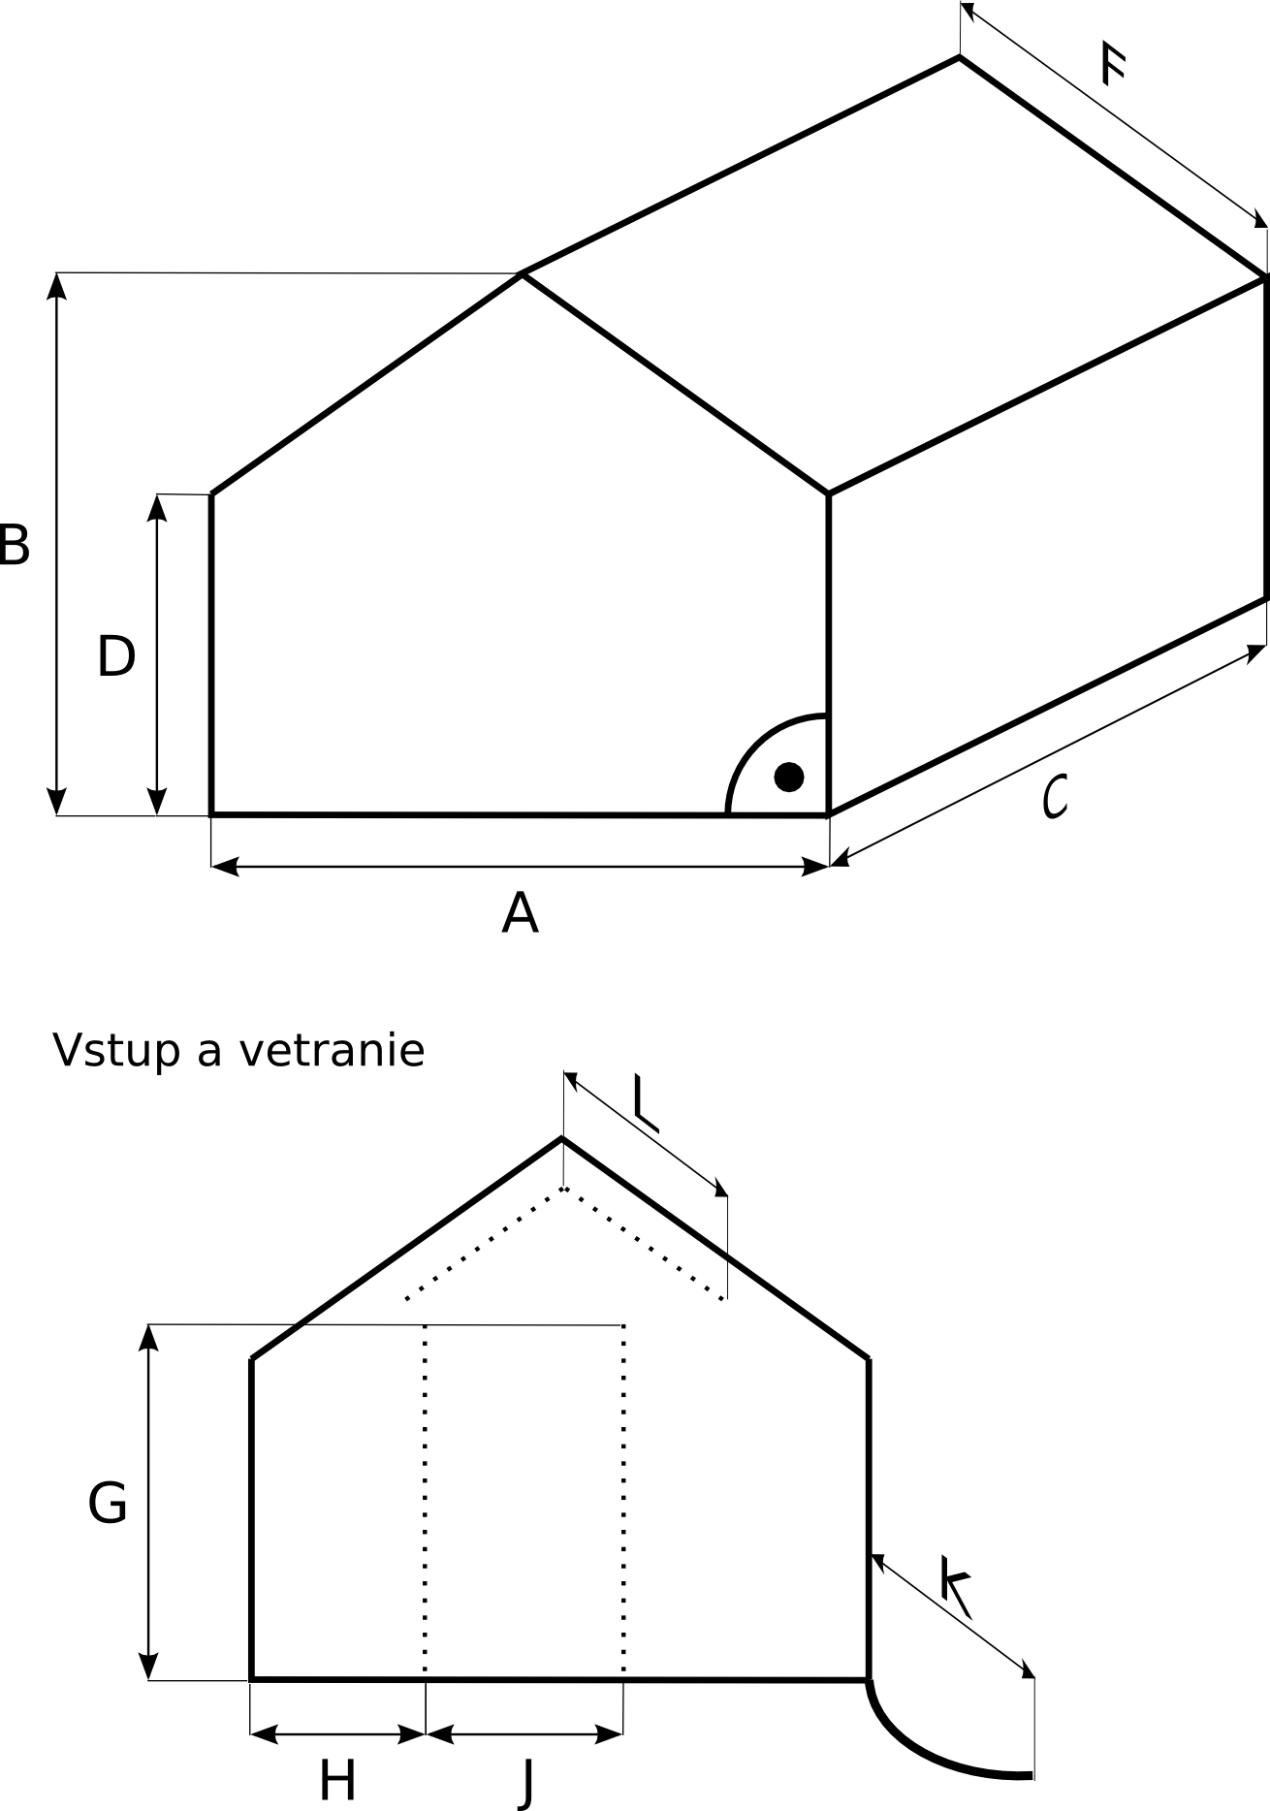
Kupujúci:
Meno a priezvisko :
Ulica :
PSČ, mesto, obec:
Telefón + predvoľba:

Miesto dodania: (ak nie je totožné s adresou kupujúceho)
Meno a priezvisko :
Ulica :
PSČ, mesto, obec :
Telefón + predvoľba:

Predmet zmluvy:
Plachta vzor č.1- s kolmou bočnou stenou

Rozmery plachty:
Pozícia | Dĺžka v cm
A
B
C
D
F
G
H
J
K
L
Typ zipsu | klasický | suchý

Podpis kupujúceho:
Pokiaľ požadujete kovové krúžky alebo tunelček na pretiahnutie lanka, popíšte ich umiestnenie, prípadne priložte k objednávke vlastný nákres.

